毛紡織品標誌概說

成立於1937年之國際羊毛局（總部設於英國倫敦，目前主要的會員國為以大宗生產綿羊毛之澳洲、紐西蘭和南非）在1964年設計註冊如圖1之「純新羊毛產品」標誌，用以代表凡使用純新羊毛之製品，其品質達到國際羊毛局所訂定的條件，經該局核准後，即可使用如圖1之標誌。唯有下列4點實際狀況，可予參考：
- 所謂純新羊毛（pure new wool），一般是指100％之初剪毛（virgin wool，尚未形成紗線或織物之毛纖維）。
- 有些地區，將各類毛纖維（如：山羊毛、駝絨）均可視作羊毛，但可能會自行規範內含之比例。
- 在紐澳地區，其純新羊毛標誌不可含有20％以上除了綿羊毛（sheep wool）以外的毛纖維（但不可含兔毛）。
- 某些地區可允許使用「純新羊毛產品標誌」在一些特殊產品上，如：由其他的天然或化學纖維所製得額外附加在產品上的綉花、貼花或嵌條。

國際羊毛局另於1971年設計註冊了羊毛混紡標誌如圖2（含新毛量至少60％）及圖3（含新毛量為30～60％）所示。其產品之品質要求類似於純新羊毛產品標誌，但需註明各種纖維之含量，且註明與實際纖維含量的差異，不得超過3％。
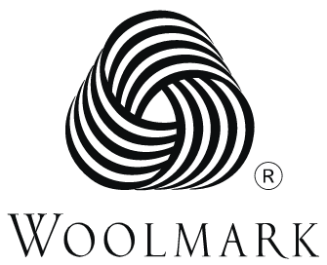 | 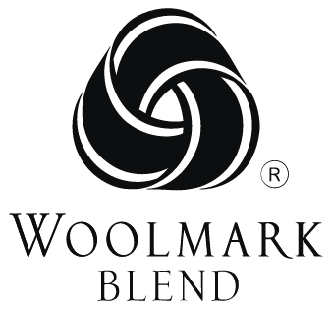 | 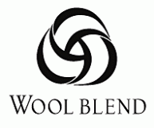
99.7%純新羊毛 | 60%或以上新羊毛 | 30%~60%新羊毛
圖1 | 圖2 | 圖3
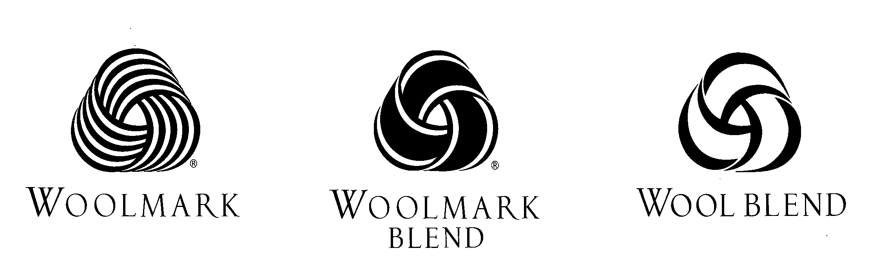
成立於1974年的國際毛海毛協會（International Mohair Association,IMA；由主要生產毛海毛（即安哥拉山羊毛）的南非、美國德州、土耳其、中國大陸、阿根廷倡議於英國倫敦成立）設計並註冊了IMA標誌如圖4所示，以保障毛海毛的產品品質。合乎品質條件的產品除可附標誌外，亦可附金色吊牌（即布料含50％以上之成羊馬海毛或30％以上的羔羊毛海毛）；若布料含25％～50％之成羊馬海毛者，則附銀色吊牌。

圖4 馬海（mohair）產品標誌

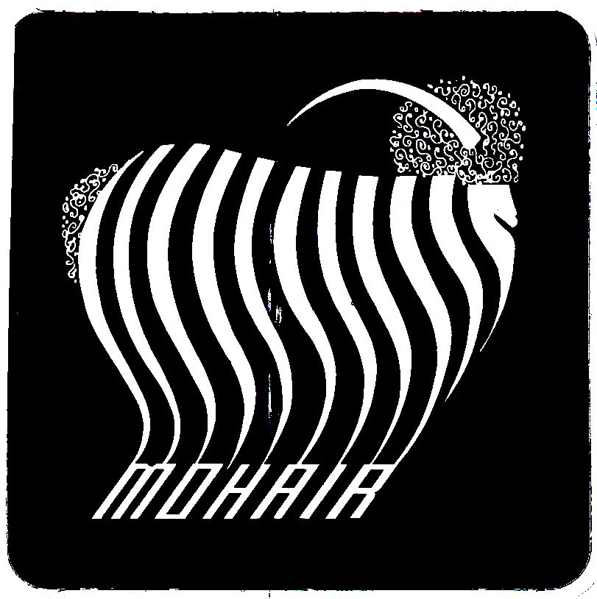
《本篇取自台灣區毛紡織工業同業公會出版之紡織品手冊》

